LUNES 14 DE FEBRERO

Día de los enamorados

22.00 HRS. PLAZA DE ARMAS.

Show, celebración “Día de los Enamorados” en Plaza de Armas de Pemuco.
Coronación de la reina,
SHOW con la presencia de:
Eduardo Gatti
El doble de Ricardo Arjona

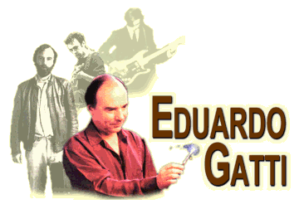

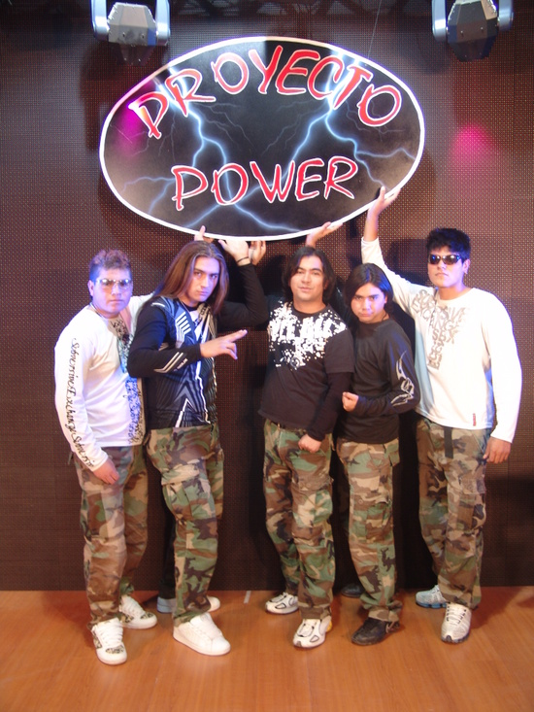
MARTES 15 DE FEBRERO

22:00 HRS GIMNASIO MUNICIPAL.

Fiesta lasser
Grupo Cronika gimnasio municipal
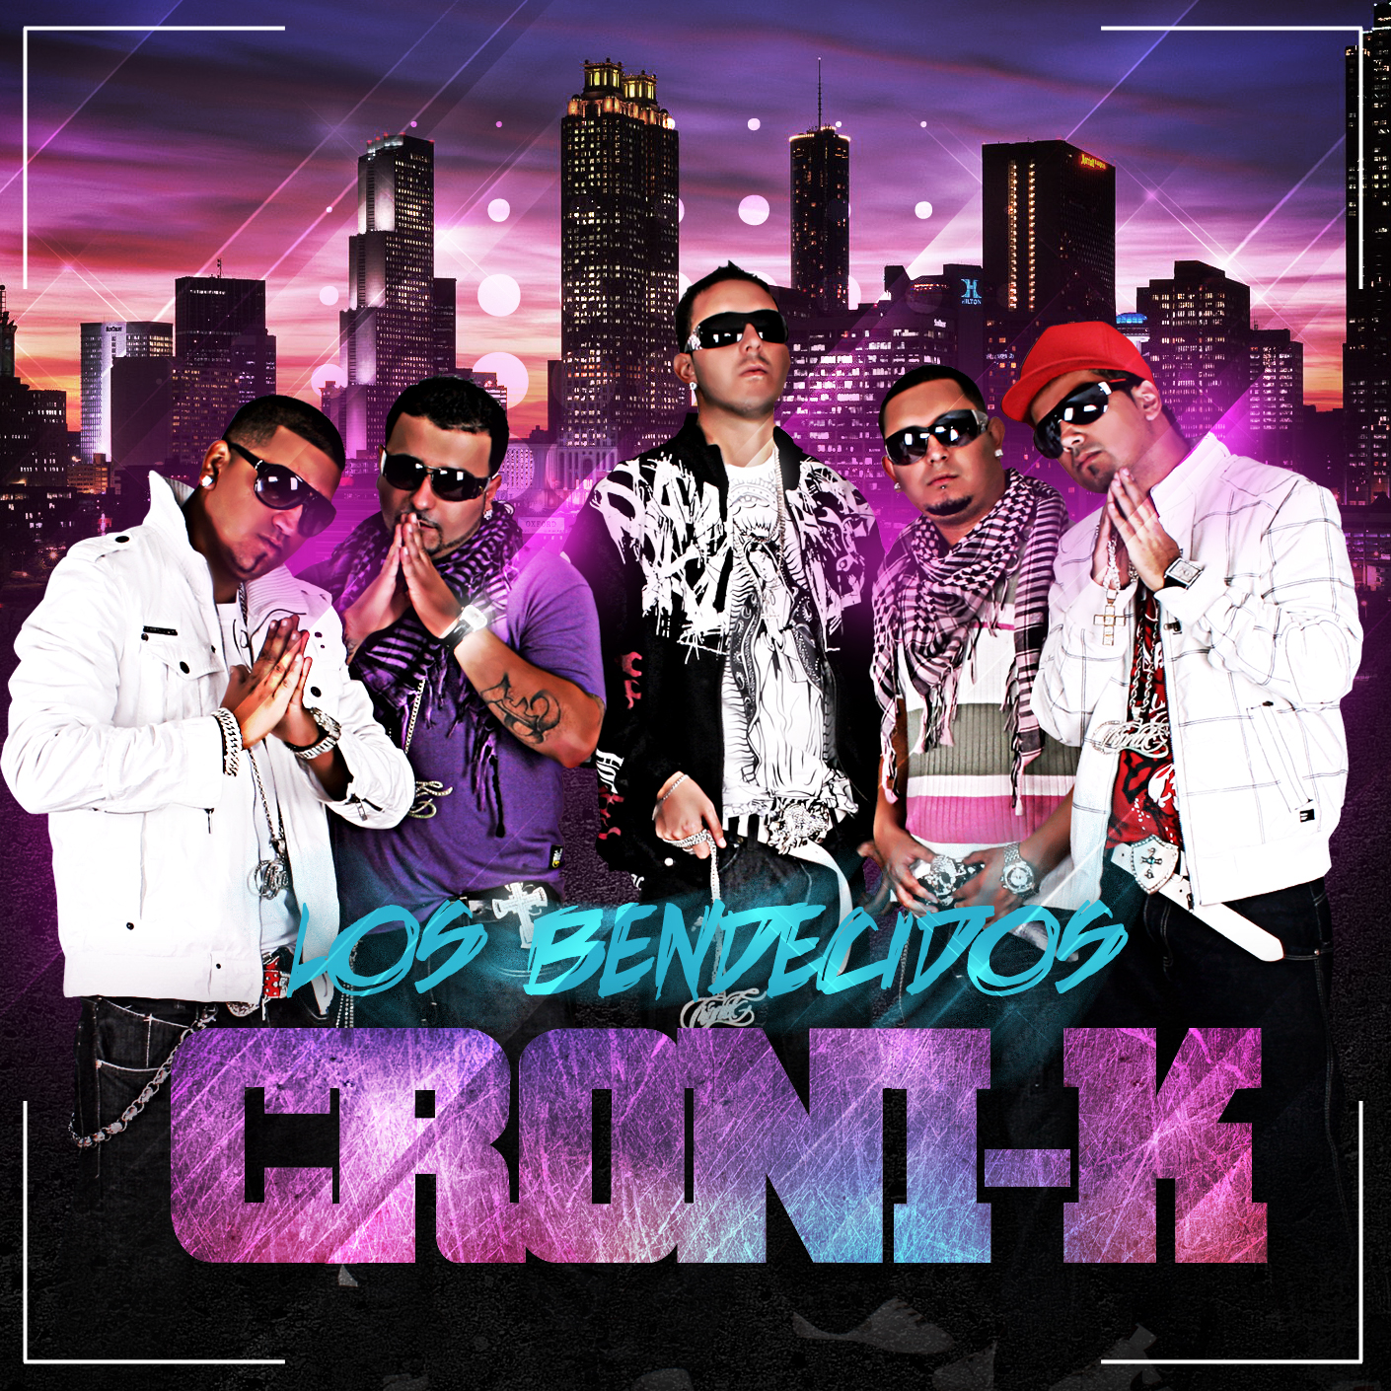

MIERCOLES 16 DE FEBRERO

22.00 HRS.
Recital de “GONDWANA”
Complejo DYR Municipal “Manuel Pino Yáñez.
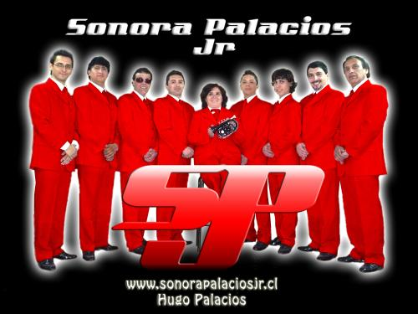
Con sus mejores éxitos.
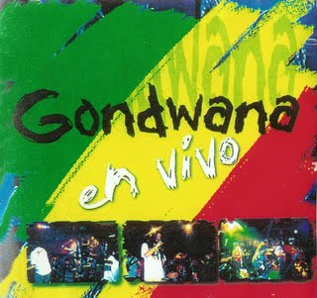

JUEVES 17 DE FEBRERO

22:00HRS
LA GRAN FOGATA con la actuación especial de:
Grupo Proyecto Power
Sonora Palacio Junior.
Banda Regional

VIERNES 18 DE FEBRERO

22:00 HRS

“Grupo Alegría” Recital en vivo
Plaza de armas recital de artistas locales con la actuación especial de BANDAS PEMUCANAS Y BALLET “GIROS”

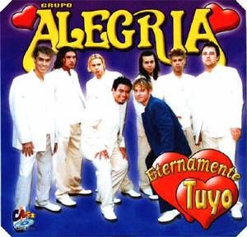

SABADO 19 DE FEBRERO

08.00 HRS
RODEO, en Medialuna de Pemuco.
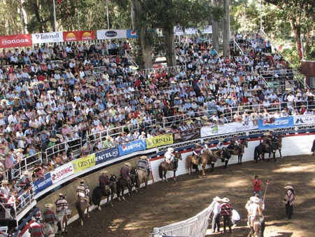

22: 00 Horas; Noche de baile, con la participación especial de la orquesta “Súper Frío” y “Sonora El Sello
En Complejo DYR Municipal “Manuel Pino Yáñez”.

DOMINGO 20 DE FEBRERO

08.00 HRS Final de Rodeo en Medialuna de Pemuco.

“PROGRAMA
SEMANA PEMUCANA”
2011

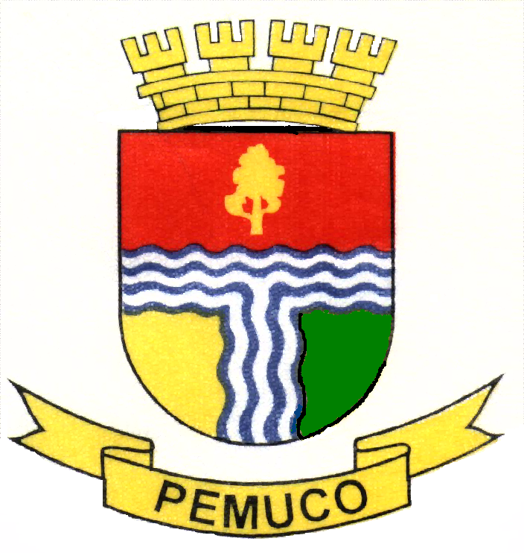

ILUSTRE MUNICIPALIDAD DE PEMUCO



